Виртуальный кабинет
Каждое учреждение региональной системы образования Ярославской области зарегистрировано на региональном информационно-образовательном портале http://www.edu.yar.ru и имеет возможность получить доступ к ресурсам и сервисам информационной поддержки, включая доступ:
- к информационным рассылкам от органов управления образованием и сообщениям от пользователей регионального Портала;
- к информации о мероприятиях региональной системы поддержки одаренных детей и информации о достижениях обучающихся и их наставников;
- к информационным картам и каталогам ресурсов образовательных учреждений;
- к корректировке информации об оказании вашим учреждением электронных услуг населению;
- к статистике посещения сайта учреждения, сделанного в системе CMS.edu;
- к информации об участии учреждения в телекоммуникационных проектах и мероприятиях ГУ ЯО ЦТИСО;
- к системе интерактивного вещания и дистанционным мастер-классам.

Виртуальный кабинет Вашего образовательного учреждения
Ваше учреждение имеет виртуальный кабинет на областном портале http://www.edu.yar.ru
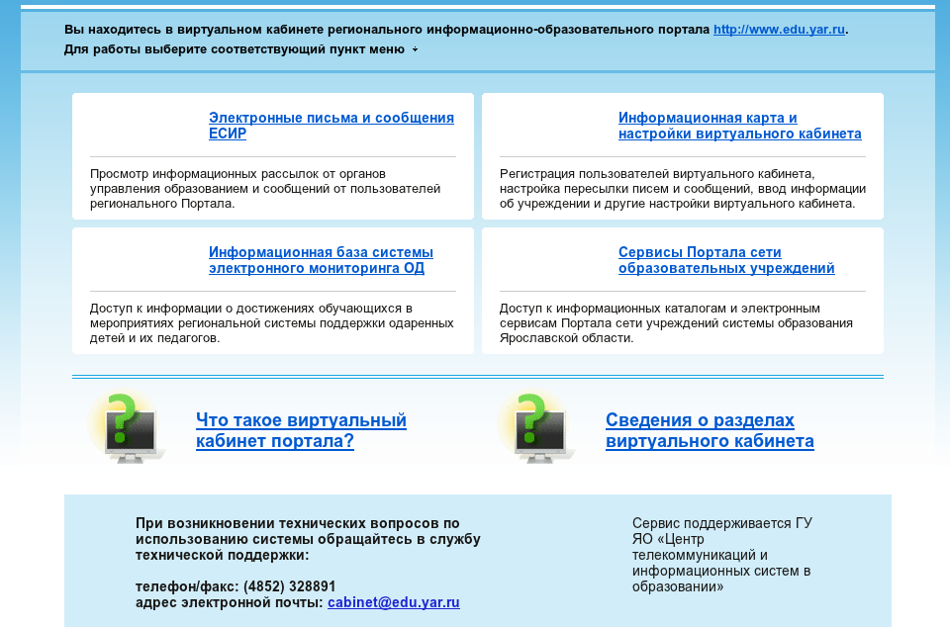
В рамках виртуального кабинета работает единая система информационных рассылок (ЕСИР) – корпоративная почта региональной системы образования.
В ЕСИР зарегистрировано более 1100 образовательных учреждений Ярославской области. Все муниципальные органы управления имеют возможность направлять электронную почту с помощью ЕСИР по различным уровням и видам образования.
С помощью виртуального кабинета учреждения образования получают доступ к региональной базе данных, содержащей информацию о мероприятиях, проводимых в региональной системе поддержки одаренных детей, а также информацию о результатах проведения мероприятий (победителях, призерах, дипломантах).

Виртуальный кабинет содержит данные об учреждении в информационной карте.
Здесь представлена общая информация, данные об официальном сайте, адресе электронной почты и других ресурсах учреждений, а также информация по различным тематическим разделам. Данная информация помогает в работе различных ресурсов и сервисов портала:
- регистрация пользователей (сотрудников учреждения);
- регистрация ресурсов (сайтов учреждений) в каталогах;
- формирование тематических разделов;
- пересылка электронных писем и сообщений.

Зарегистрированные пользователи Портала с помощью виртуального кабинета получают возможность актуализировать информацию об учреждении и настраивать работу представленных сервисов.

Доступ в виртуальный кабинет
Доступ в виртуальный кабинет Портала осуществляется по индивидуальному имени и коду образовательного учреждения. Информация для доступа в виртуальный кабинет была направлена в органы управления образованием в соответствии письмом департамента образования Ярославской области № 2028/01-10 от 26.05.2010.

При возникновении проблем с доступом в виртуальный кабинет обращайтесь
служба технической поддержки
ГУ ЯО “Центр телекоммуникаций и информационных систем в образовании”
тел. (4852) 328 891; 302 962

